АДМИНИСТРАЦИЯ ГАВРИЛЬСКОГО СЕЛЬСКОГО ПОСЕЛЕНИЯ
ПАВЛОВСКОГО МУНИЦИПАЛЬНОГО РАЙОНА
ВОРОНЕЖСКОЙ ОБЛАСТИ

ПОСТАНОВЛЕНИЕ
от 21.09.2023 года № 36
с. Гаврильск

О прекращении полномочий и вступлении в должность главы Гаврильского сельского поселения
Павловского муниципального района Воронежской области

На основании решений Территориальной избирательной комиссии Павловского района Воронежской области от 11.09.2023 года № 71/498-7 «О результатах выборов главы Гаврильского сельского поселения Павловского муниципального района Воронежской области», от 11.09.2023 года №71/499-7 «Об установлении общих результатов выборов главы Гаврильского сельского поселения Павловского муниципального района Воронежской области», опубликованного в общественно-политической газете «Вести Придонья» от «20» сентября 2023 года, протоколов участковых избирательных комиссий №27/22, №27/23 «Об определении результатов выборов главы Гаврильского сельского поселения» от «10» сентября 2023 года, в соответствии со ст. 34 Устава Гаврильского сельского поселения Павловского муниципального

ПОСТАНОВЛЯЮ:

Я, Каруна Людмила Леонидовна, вступаю в должность главы Гаврильского сельского поселения Павловского муниципального района Воронежской области с «21» сентября 2023 года.

Основание: 1 решение Территориальной избирательной комиссии Павловского района Воронежской области от 11.09.2023 года № 71/498-7 «О результатах выборов главы Гаврильского сельского поселения Павловского муниципального района Воронежской области»;
2. решение Территориальной избирательной комиссии Павловского района Воронежской области от 11.09.2023 года №71/499-7 «Об установлении общих результатов выборов главы Гаврильского сельского поселения Павловского муниципального района Воронежской области»;
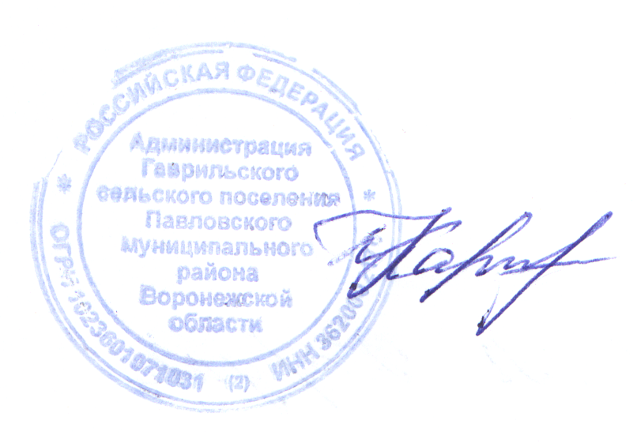
3. протоколы участковых избирательных комиссий №27/22, №27/23 «Об определении результатов выборов главы Гаврильского сельского поселения» от «11» сентября 2023 года.

Глава Гаврильского сельского
поселения Павловского муниципального
района Воронежской области Л.Л. Каруна

А К Т

обнародования постановления от 21.09.2023 г. №36 «О прекращении полномочий и вступлении в должность главы Гаврильского сельского поселения Павловского муниципального района Воронежской области»

Здание администрации Гаврильского
сельского поселения
с. Гаврильск, ул. Советская, д.121
Дата начала обнародования
21.09.2023 г.

Специальная комиссия в составе:

- Каруна Л.Л - глава Гаврильского сельского поселения – председатель комиссии;
- Барашкова Л.П.- главный специалист, секретарь комиссии
- Письменная Н.М - главный специалист, член комиссии;

Составила настоящий акт в том, что 21.09.2023 года произведено обнародование постановления от 21.09.2023 г №36 «О прекращении полномочий и вступлении в должность главы Гаврильского сельского поселения Павловского муниципального района Воронежской области» путем размещения его текста:

- на доске объявлений в здании администрации Гаврильского сельского поселения
(с. Гаврильск, ул. Советская,121);
- здание МУК « ЦКС Павловского района подразделение «Гаврильский СДК» - с. Гаврильск, ул. Советская, 148.
.

Председатель комиссии Л. Л. Каруна

Секретарь комиссии Л.П. Барашкова

Член комиссии Н.М.Письменная

